

Uni-Birth

포팅 매뉴얼

목차

1. 개요 3

1.1 프로젝트 사용 도구 3

1.2 개발 환경 3

1.3 외부 서비스 4

1.4 Git Ignore 처리한 핵심 키들 4

2. 빌드 4

2.1. 환경변수 형태 4

2.2. 빌드하기 5

2.3. 배포하기 7

3. 서비스 이용 방법 7

3.1. Firebase Realtime DB, Firebase Storage 7

# 개요

## 프로젝트 사용 도구

* 형상 관리: Gitlab
* 이슈 관리: Jira :
* 커뮤니케이션: Notion, Mattermost, Google meet, Whale On
* 디자인: Figma

## 개발 환경

* VS Code: Version: 1.81.1 (user setup)
* Node.js: 18.16.1 LTS
* React: 18

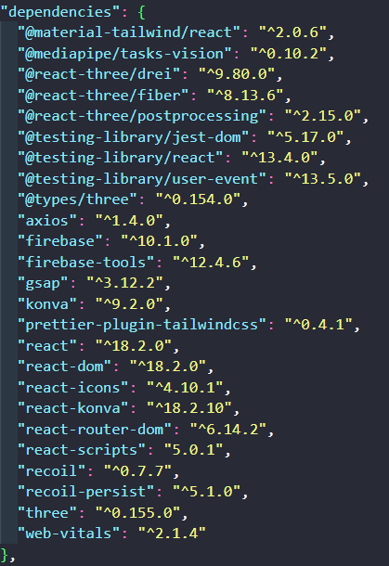

* IntelliJ: 17.0.7+10-b829.16 amd64
* Gradle JVM: corretto-17 (Amazon Corretto version 17.0.7)
* Springboot: 3.1.1
  + 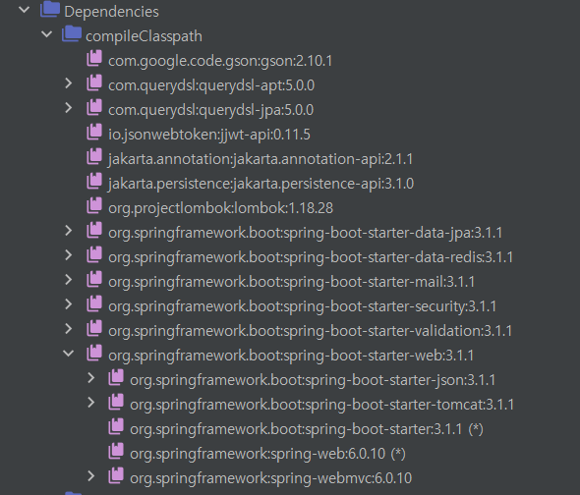Tomcat: 3.1.1
* SERVER: AWS EC2 Ubuntu 20.04 LTS
* DB: MariaDB (azure)

## 외부 서비스

* Redis cloud: application.yml에 해당 내용 있음
* Google SMTP: application.yml에 해당 내용 있음
* Firebase Realtime DB, Firebase Storage: .env에 해당 내용 있음

## Git Ignore 처리한 핵심 키들

* Springboot : application.yml (\src\main\resources 에 위치)
* React: .env

# 빌드

## 환경변수 형태

* .env

FIREBASE_APIKEY =

* application.yml

## 빌드하기

* + 1. Front

1. 원격 저장소 복제

git clone https://lab.ssafy.com/s09-webmobile2-sub2/S09P12A410.git

2. 프로젝트로 이동

cd ~/S09P12A410/unibirth-fe

3. 필요한 모듈 설치

yarn install

4. 프로젝트 build

yarn build

5. 개발 서버 실행

yarn start

* + 1. Back

1. 원격 저장소 복제

git clone https://lab.ssafy.com/s09-webmobile2-sub2/S09P12A410.git

2. main 폴더로 이동

cd S09P12A410/unibirth-BE/src/main

3. resources 폴더 생성 및 이동

mkdir resources

cd resources/

4. application.yml 파일 생성 및 작성

touch application.yml

vi application.yml

5. 프로젝트 폴더로 이동

cd ~/S09P12A410/unibirth-BE/

6. 프로젝트 build

chmod +x ./gradlew

/gradlew build

7. 실행

java -jar unibirth-0.0.1-SNAPSHOT.jar

## 배포하기

* 방법

1. .pem 키를 통해 ssh로 ec2 접속
2. ‘2.2 빌드하기’ 수행

* 특이사항
* 테스트 코드 통과를 위해 redis가 설치되어 있어야 함.

# 서비스 이용 방법

## Firebase Realtime DB, Firebase Storage

* Firebase 콘솔 프로젝트 만들기
* 설정 -> 프로젝트 설정 -> 키 확인
* 발급받은 키를 원하는 파일 위치에 삽입해 사용